第一章 系统分析

1.1 需求问题描述
浏览器/服务器架构凭借零安装、易分发、跨平台的天然优势，成为面向大众的信息系统的首选形态。本文在此架构下设计并实现了微头条系统的网页版本：前端为基于 Vue 3 的单页应用，以组合式 API 构建登录、首页、详情、发布、我的、个人中心与管理面板七个视图，由前端路由统一调度并以导航守卫拦截未授权访问；后端复用共享的 NestJS 服务，对外提供 REST 接口；开发环境以代理方式将页面请求中的接口调用同源转发至服务端，免除了跨域配置。用户仅需一个浏览器地址即可使用全部功能。
系统在安全上构建了双重防线：前端守卫依据本地令牌先行拦截受保护路由并将未登录访问重定向至登录页（携带回跳路径），服务端守卫再对每一个接口请求核验令牌与角色，前端防线提升体验、服务端防线保障安全，二者缺一不可。业务功能覆盖注册登录、信息流检索（关键字、类型、四口径排序、分页）、详情互动（点赞切换、评论回复）、内容创作（发布、修改、删除）与管理治理（用户、头条、类型、公告、排行、评论六大模块）。开发过程遵循完整的软件工程链条：活动图刻画流程、事件列表导出用例并细化为描述、静态类图呈现实体、顺序图明确交互，最终合成含属性与方法的设计类图并指导编码；测试以接口用例与浏览器流程双线推进，验证了功能正确性与防线有效性。
测试与运行结果表明：系统各项功能正确稳定，未登录访问被守卫准确拦截，接口权限边界严格生效，数据经服务端持久化可靠保存；网页形态使系统具备最低的使用门槛与最广的可及性，可作为内容社区产品化的直接形态，也为浏览器/服务器架构的教学实践提供了完整范例。

1.2 功能需求与事件列表
系统角色分为普通用户与管理员。普通用户的核心诉求是发现与创作：在首页按关键字、类型检索信息流并自由排序分页，在详情页点赞、评论、回复，在创作区发布与维护自己的头条，在个人中心管理资料与密码；管理员的核心诉求是治理：查看用户与活跃度、全量管理头条、维护类型与公告、查看热门排行并治理评论。表1.1按业务域整理系统必须响应的全部事件。
表1.1 系统事件列表
业务域 | 事件 | 系统响应 | 权限
访问控制 | 访问受保护页面 | 前端守卫拦截并重定向登录（携带回跳） | 令牌
访问控制 | 已登录访问登录页 | 自动跳转首页 | 令牌
账户 | 注册 | 完整性与唯一性校验后建户 | 公开
账户 | 登录 / 修改密码 | 签发令牌；旧口令校验后更新 | 公开 / 登录
信息流 | 列表查询 | 关键字、类型过滤与四口径排序分页 | 公开
信息流 | 查看详情 | 浏览计数自增并返回点赞状态 | 公开
互动 | 点赞切换 | 按（用户，头条）防重并同步计数 | 登录
互动 | 评论 / 回复 / 删评 | 长度校验；级联删除子评论 | 登录 / 本人或管理员
创作 | 发布 / 修改 / 删除 | 内容校验；归属裁决；级联清理 | 登录 / 本人或管理员
公告 | 公告栏与检索 | 时间倒序与关键字过滤 | 公开
治理 | 用户 / 头条 / 类型 / 公告管理 | 守卫校验管理员后执行维护 | 管理员
治理 | 热门与活跃排行、评论治理 | 多口径统计与筛选删除 | 管理员

1.3 业务流程分析
普通用户的使用流程如图1.1所示：用户以浏览器打开系统网址，前端路由守卫依据本地令牌判断登录状态——未登录则被重定向至登录页，完成注册或登录后进入首页；已登录则直达首页。此后用户在信息流中检索内容、进入详情互动、按需创作维护，最后可退出登录或直接关闭网页，状态由浏览器本地保存，下次打开自动恢复登录态。
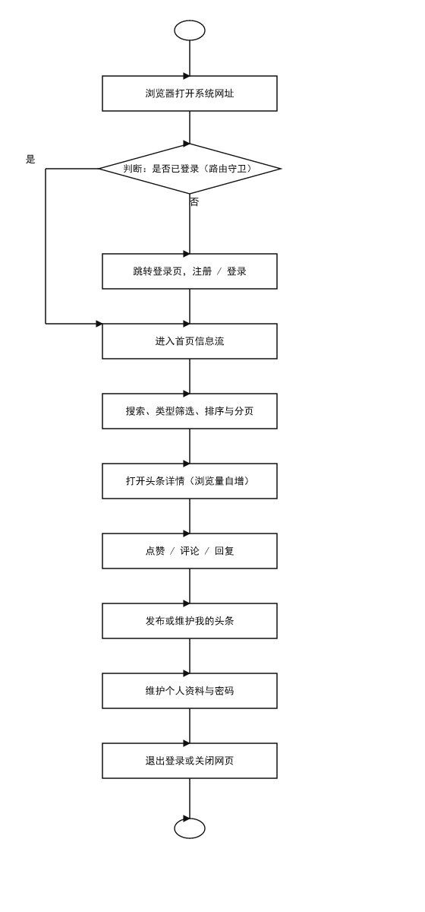
图1.1 普通用户使用流程活动图
管理员的治理流程如图1.2所示：登录后经导航进入管理面板，在用户与排行、头条治理、类型与公告维护、热门与评论管理各类任务间切换执行，全部操作经服务端管理员守卫校验后生效，完成后退出。
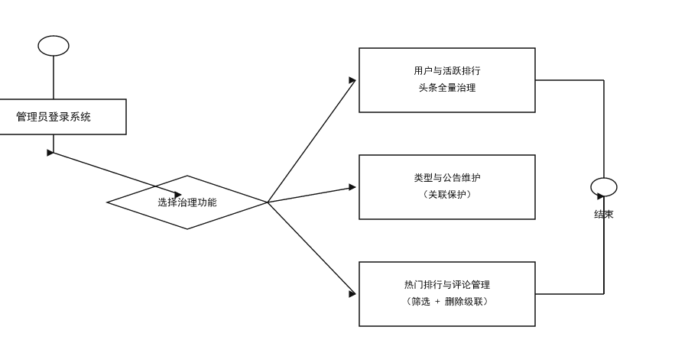
图1.2 管理员治理流程活动图

1.4 用例分析
由事件列表归纳出用例模型，如图1.3所示。普通用户侧包含账户、检索、互动、创作四组用例；管理员侧为治理用例集合，全部经双重防线保护。
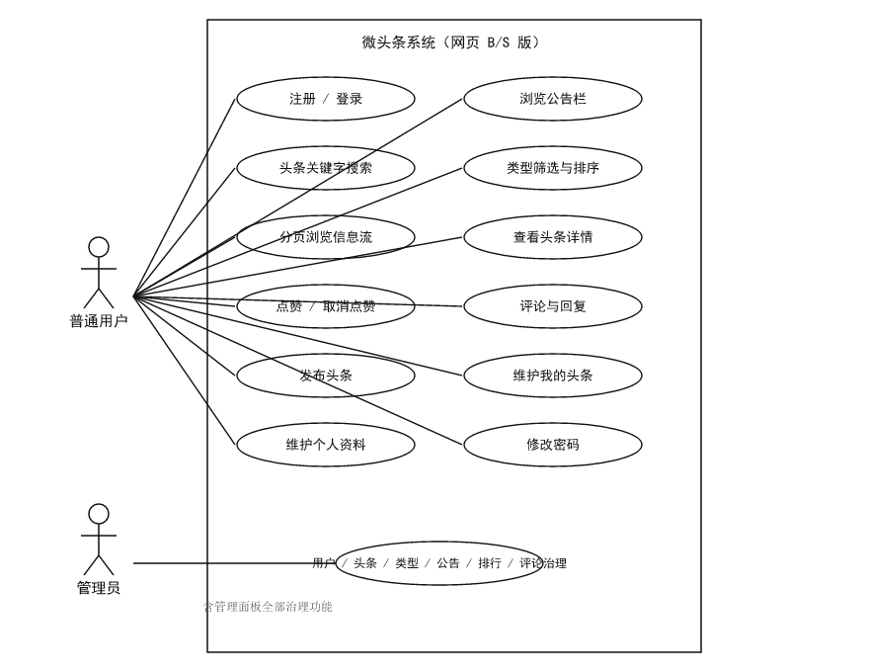
图1.3 系统用例图
选取浏览首页信息流、回复评论与公告管理三个用例编制描述表，见表1.2至表1.4，分别覆盖检索类、互动类与治理类业务。
表1.2 用例描述：浏览首页信息流
项目 | 内容
用例名称 | 浏览首页信息流
参与者 | 普通用户
前置条件 | 已登录（或以公开浏览进入）
主流程 | 1. 进入首页；2. 输入关键字或选择类型；3. 切换排序口径；4. 翻页浏览；5. 每次条件变化由响应式自动重新查询并局部刷新
备用流程 | 无匹配内容时列表为空并提示
后置条件 | 纯查询，不改变数据
表1.3 用例描述：回复评论
项目 | 内容
用例名称 | 回复评论
参与者 | 普通用户
前置条件 | 已登录并处于某头条详情页
主流程 | 1. 在评论列表定位目标评论；2. 触发回复并输入内容；3. 提交；4. 系统校验非空与长度上限；5. 以目标评论为父级保存并即时呈现
备用流程 | 校验失败提示原因，输入保留
后置条件 | 两级评论结构正确，评论计数加一
表1.4 用例描述：公告管理
项目 | 内容
用例名称 | 公告管理
参与者 | 管理员
前置条件 | 以管理员身份登录
主流程 | 1. 进入公告页管理区；2. 填写标题、内容与备注发布；3. 可编辑或删除既有公告；4. 公告栏即时更新
备用流程 | 标题或内容为空时拒绝并提示
后置条件 | 公告变化对全体用户可见

1.5 静态结构分析
系统领域实体与服务端数据集合一致，共六个：用户、类型、头条、点赞、评论、公告，属性与联系如图1.4所示。用户与头条、点赞、评论构成一对多关系，类型对头条归类，评论以父评论标识形成两级结构，头条冗余维护浏览、点赞、评论三项计数以支撑排序与展示。
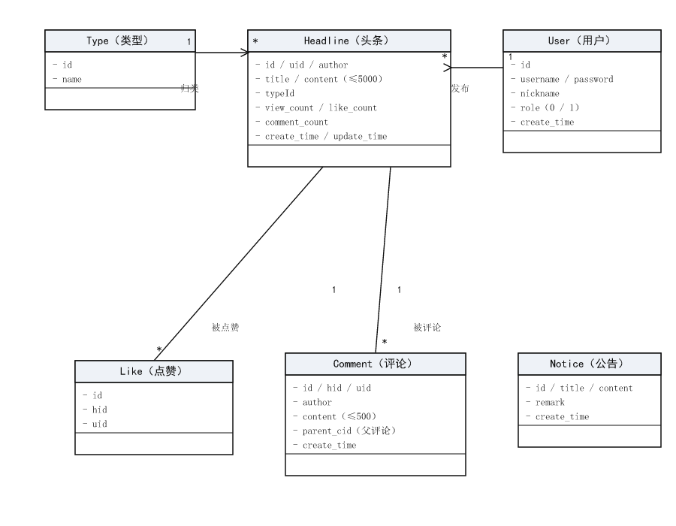
图1.4 领域实体静态类图（仅属性）

1.6 动态行为分析与设计类图
对信息流加载与受保护路由访问两个场景建立顺序图。图1.5为信息流加载：首页视图经统一请求封装发起查询，开发环境下由构建工具将接口调用同源代理至服务端，服务端完成过滤、排序、分页与类型名装配后原路返回，页面局部刷新；用户切换检索条件时由响应式机制自动重新加载，全程无整页刷新。图1.6为受保护路由访问：未携带令牌直接访问受保护页面时，前端守卫先行拦截并重定向登录页且携带回跳路径，登录成功后自动返回原页面；此后每个接口请求仍须经服务端守卫逐次核验，构成第二道防线。
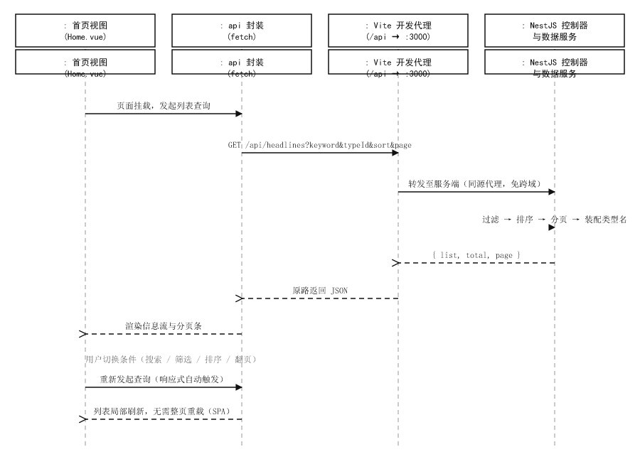
图1.5 首页信息流加载顺序图
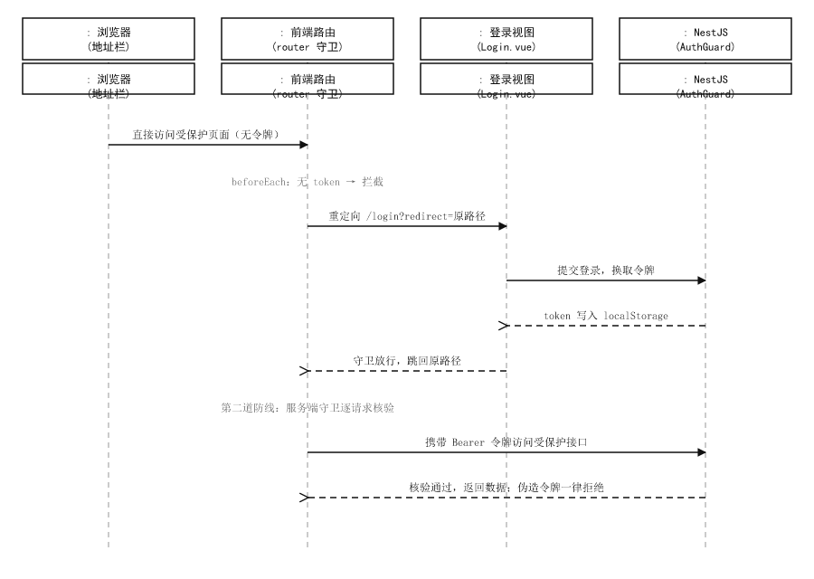
图1.6 受保护路由访问顺序图（双重防线）
将行为模型中的职责固化到结构，得到图1.7的设计类图：浏览器端分为视图组件、路由与通信、构建与代理三部分；服务端分为控制器、守卫与数据服务。前后端以接口契约衔接，前端形态可替换而不影响服务端。
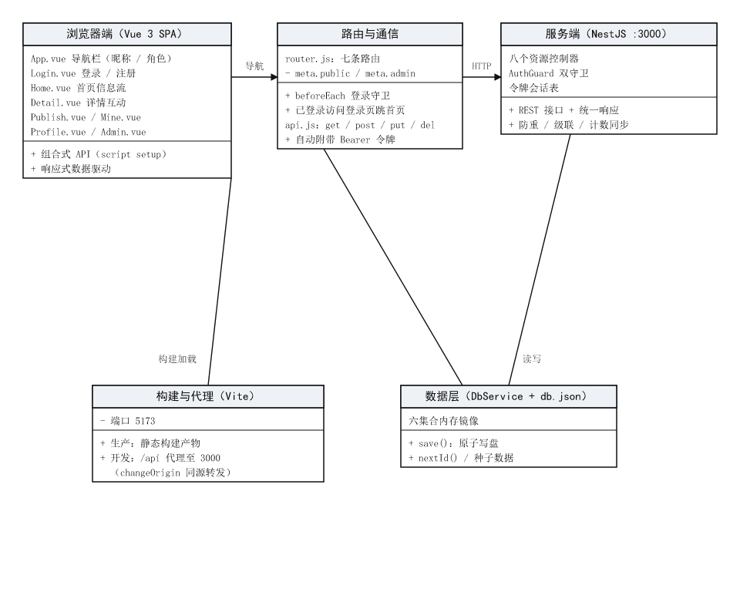
图1.7 设计类图（属性与方法）

第二章 系统设计

2.1 体系结构设计

2.1.1 逻辑结构设计
系统逻辑上分为浏览器表示层、服务端业务层与服务端数据层，如图2.1所示。浏览器表示层为 Vue 3 单页应用：七个视图组件负责呈现，前端路由与导航守卫负责调度与拦截，统一请求封装负责通信并自动附带令牌，登录态保存在浏览器本地存储。服务端业务层为 NestJS 应用：八个控制器组织 REST 接口，双守卫统一裁决令牌与角色，业务规则集中实现；服务端数据层以单文件保存六个集合并原子落盘。浏览器与服务端经 HTTP 交换 JSON，开发期由代理同源转发。
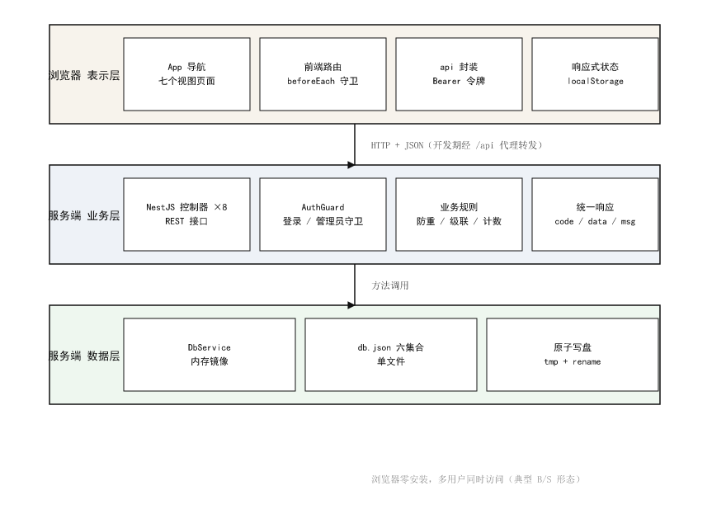
图2.1 系统逻辑结构示意图

2.1.2 物理结构设计
物理形态如图2.2所示：任意数量的用户设备经浏览器访问 Web 服务器上的前端静态站点；Web 服务器同时承担接口代理，将页面请求中的接口调用转发至应用服务器上运行的 NestJS 服务；数据文件与应用服务器同机。该形态下系统的升级只需更新前端产物与服务端程序，用户端零操作，是典型的浏览器/服务器部署。
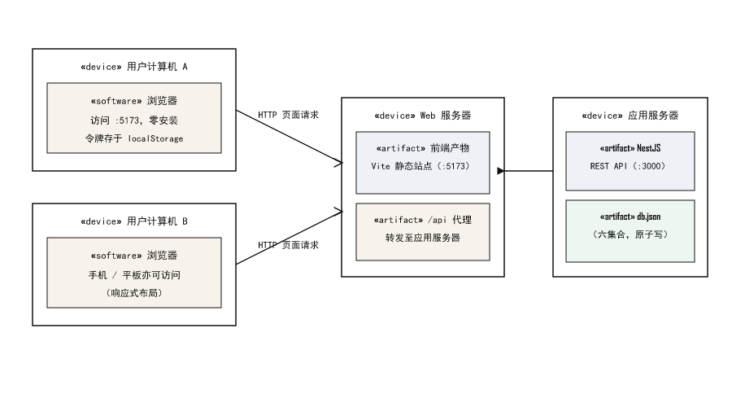
图2.2 系统物理部署图

2.2 功能模块设计
系统功能划分为六个模块，如图2.3所示：认证模块（含路由守卫拦截）、资讯浏览模块、互动模块、创作模块、个人与公告模块、管理模块。前端视图与服务端控制器均按模块对应组织，模块间无横向依赖。
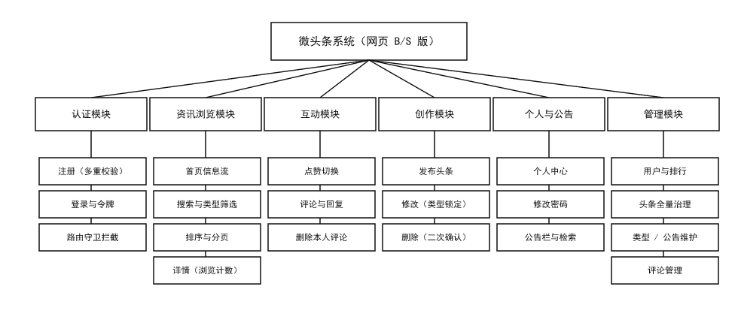
图2.3 功能模块结构图

2.3 接口契约设计
前后端以 REST 风格接口为唯一契约：资源名词化、方法语义化、JSON 传输、统一返回码包装；鉴权信息以 Bearer 令牌随请求头传递，服务端守卫逐请求核验。主要接口见表2.1。

表2.1 接口清单
方法 | 路径 | 语义 | 权限
POST | /api/auth/register 与 login | 注册 / 登录 | 公开
GET / PUT | /api/auth/profile 与 password | 资料 / 密码 | 登录
GET | /api/users | 用户列表 | 管理员
GET / POST / PUT / DELETE | /api/types | 类型查询与维护 | 公开 / 管理员
GET / POST | /api/headlines | 列表查询 / 发布 | 公开 / 登录
GET / PUT / DELETE | /api/headlines/:id | 详情 / 修改 / 删除 | 公开 / 本人或管理员
POST | /api/headlines/:id/like | 点赞切换 | 登录
GET / POST | /api/headlines/:id/comments | 评论列表 / 发表 | 公开 / 登录
DELETE | /api/comments/:id | 删除评论 | 本人或管理员
GET / POST / PUT / DELETE | /api/notices | 公告查询与维护 | 公开 / 管理员
GET | /api/stats/hot 与 users | 热门 / 活跃排行 | 管理员
GET | /api/admin/comments | 全量评论治理 | 管理员

2.4 类与构件设计
两端核心构件的职责分配见表2.2。设计要点有三：视图不直接发起网络请求，一律经通信封装；权限校验前端后端各一道，前端守卫管路由、服务端守卫管接口；路由元信息标注页面公开性与管理性，守卫据此统一裁决。
表2.2 核心构件职责设计
构件 | 端 | 职责要点
App.vue 导航壳 | 浏览器 | 顶部导航、用户身份展示、退出入口
七个视图组件 | 浏览器 | 登录、首页、详情、发布、我的、个人中心、管理面板
router.js | 浏览器 | 路由表（元信息标注公开 / 管理）与导航守卫
api.js 通信封装 | 浏览器 | get/post/put/del 四方法；自动附带令牌；统一错误抛出
localStorage 状态 | 浏览器 | 令牌与用户摘要的本地持久
NestJS 控制器 ×8 | 服务端 | auth/users/types/headlines/comments/admin/notices/stats
AuthGuard 双守卫 | 服务端 | 登录守卫与管理员守卫
DbService | 服务端 | 内存镜像、原子落盘、种子数据

2.5 数据库设计

2.5.1 数据库概要设计
概念结构设计是将需求分析中识别出的业务实体及其相互关系，抽象为独立于具体数据库管理系统的概念模型。在对本系统进行数据库概念设计时，充分考虑到了系统的可扩展性和灵活性，以便在未来对系统进行修改和扩展时能够更加方便。同时，遵循了数据库设计的基本原则。本系统采用实体-联系图（E-R图）作为概念模型的表达工具。以下逐一描述各核心实体的属性构成，最后给出系统整体的E-R图。
- 用户实体
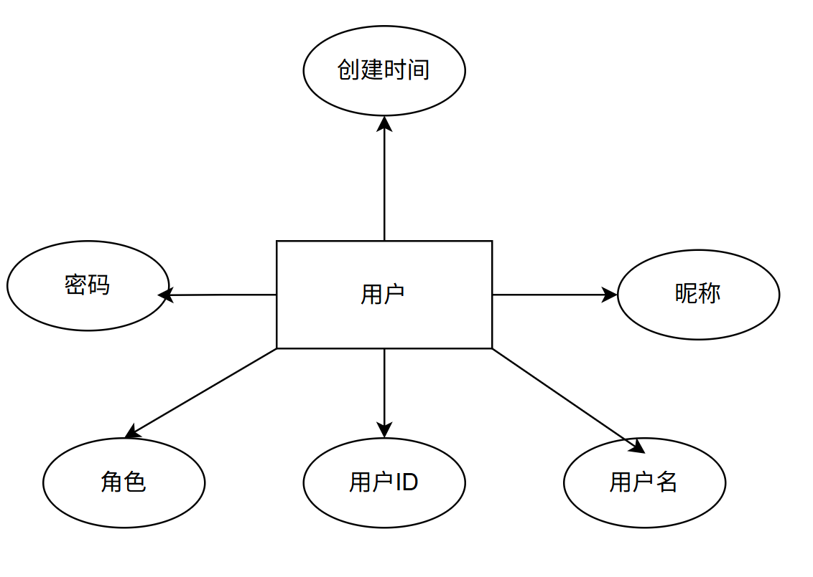
用户实体用于存储系统注册用户的基本账号信息与权限数据。该实体的属性包括：用户ID（全局唯一主键）、用户名（登录账号）、密码（经加密处理的密文）、昵称（显示名称）、角色（区分学生、管理员等身份）、创建时间（账号注册时间）。用户实体是系统权限控制的基础，通过角色字段实现不同身份的功能隔离。用户实体属性图如图2.4所示。

图2.4 用户实体属性图
- 评论实体
评论实体用于存储用户对系统内容（如头条）的评论及回复信息，支持多层级的互动交流。该实体的属性包括：评论ID（唯一标识主键）、用户ID（关联评论者）、头条ID（关联被评论内容）、评论者（评论人昵称）、评论内容（具体文字）、父评论ID（关联上级评论，用于实现回复功能）、创建时间（评论发布时间）。该实体通过用户ID和头条ID关联核心业务表，通过父评论ID实现评论的嵌套与追溯。评论实体属性图如图2.5所示。

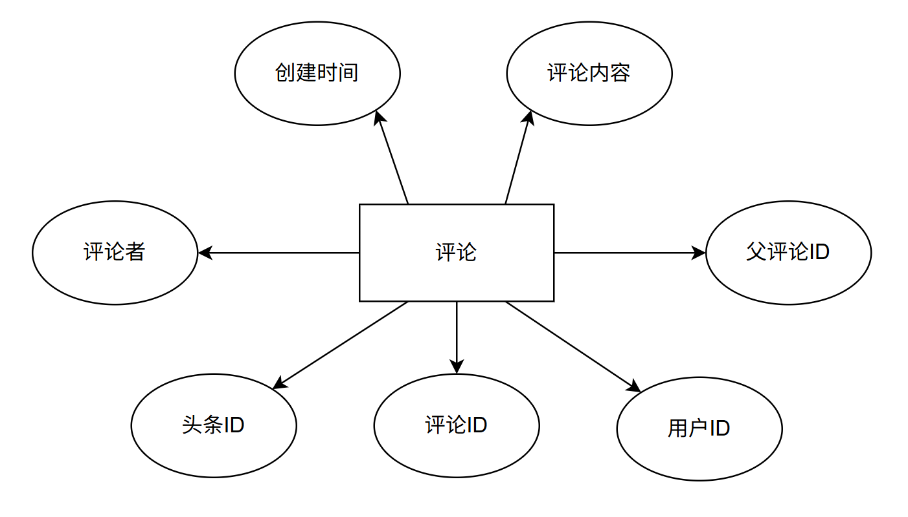
图2.5 评论实体属性图
- 头条实体
头条实体用于存储系统发布的资讯、文章或公告类核心内容。该实体的属性包括：头条ID（唯一标识）、标题（内容概要）、内容（正文详情）、类型ID（关联分类信息）、发布者ID（关联发布用户）、作者（署名）、浏览量（阅读次数统计）、点赞数（互动数据）、评论数（互动数据）、创建时间（首次发布时间）、更新时间（最后修改时间）。该实体是内容管理模块的核心，通过外键关联用户和类型实体，支撑内容的发布、展示与统计功能。学生用户实体属性图如图2.6所示。
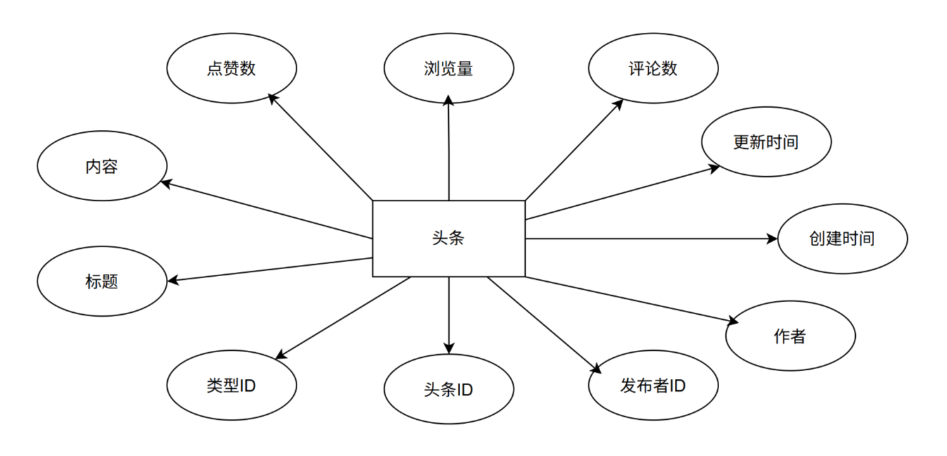
图2.6 头条实体属性图
- 类型实体
类型实体用于对系统中的内容（如头条）进行归类管理，便于用户按类别浏览和检索。该实体的属性包括：类型ID（唯一标识主键）、类型名称（分类标签，如“校园新闻”“自习室通知”等）。类型实体与头条实体之间为一对多的联系，一个类型下可以包含多条头条内容。类型实体属性图如图2.7所示。
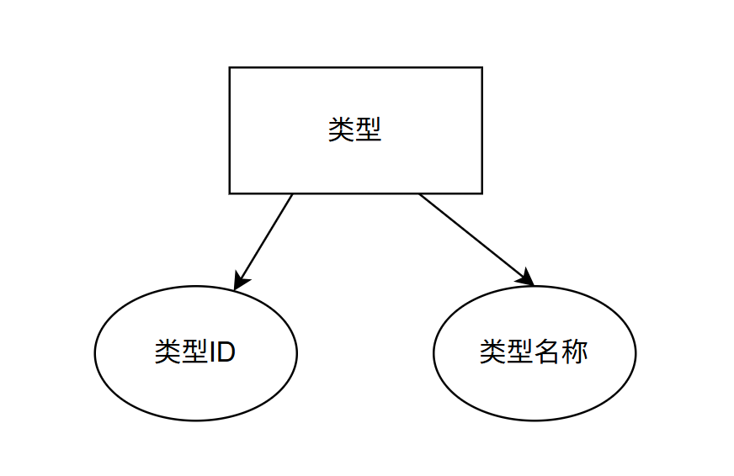
图2.7 类型实体属性图
- 点赞实体
点赞记录实体用于存储用户对特定内容（如头条）的点赞行为，作为互动统计和用户偏好分析的数据基础。该实体的属性包括：记录ID（唯一标识主键）、用户ID（关联点赞用户）、头条ID（关联被点赞的内容）。该实体通过用户ID和头条ID分别关联用户表和头条表，共同构成多对多的互动关系映射，确保同一用户对同一内容不可重复点赞。点赞记录实体属性图如图2.8所示。
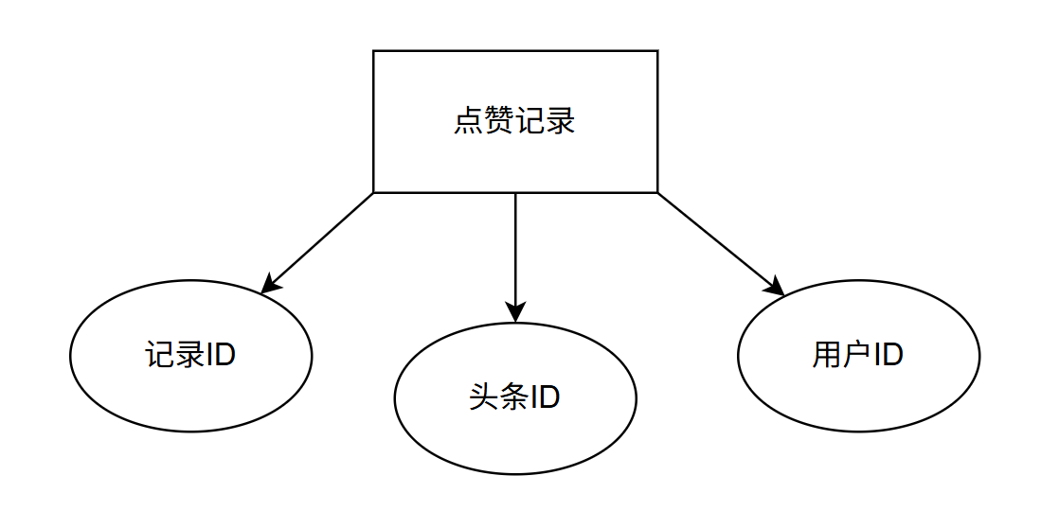
图2.8 点赞记录实体属性图
- 公告实体
公告实体用于存储管理员发布的系统公告信息。该实体的属性包括：公告ID（唯一标识主键）、标题（公告名称）、内容（公告正文）、备注（附加说明或补充信息）、创建时间（发布时间）。公告信息将展示在系统前端首页或公告栏区域，用于通知用户有关系统调整、临时闭馆、规则变更等重要信息。公告实体属性图如图2.9所示。
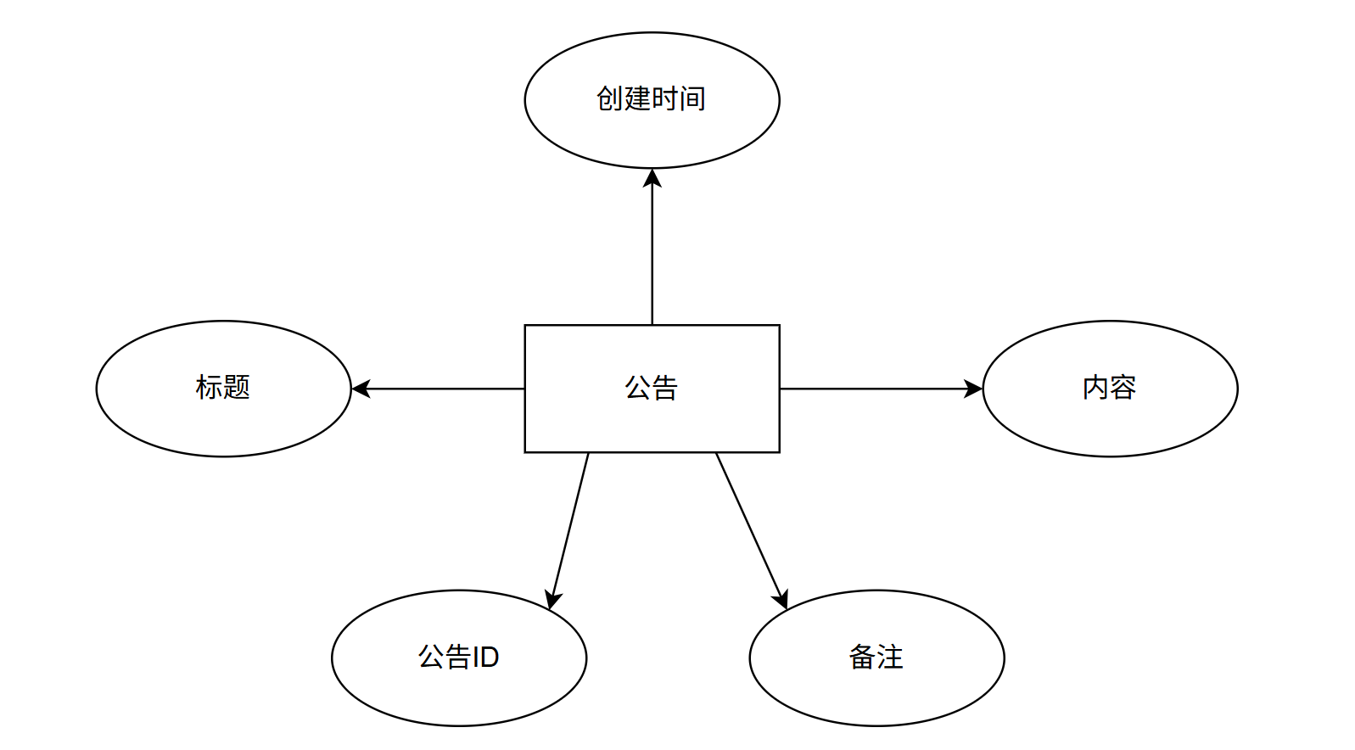

图2.9 公告实体属性图
- 系统整体E-R图
综合上述各实体的分析，可以绘制系统整体的E-R图。在整体E-R图中，各实体之间的关系如下：用户实体与头条实体之间为一对多的联系，一个用户可以发布多条头条内容；用户实体与评论实体之间为一对多的联系，一个用户可以发表多条评论；用户实体与点赞记录实体之间为一对多的联系，一个用户可以进行多次点赞操作；类型实体与头条实体之间为一对多的联系，一个类型下可以包含多条头条内容；头条实体与评论实体之间为一对多的联系，一条头条内容可以关联多条评论；头条实体与点赞记录实体之间为一对多的联系，一条头条内容可以被多个用户点赞；评论实体与自身之间存在一对多的自关联联系，一条父评论可以包含多条子评论（回复），用于实现评论的嵌套与追溯；公告实体相对独立，由管理员进行发布与维护，不与其他业务实体直接关联系统整体E-R图如图2.10所示。
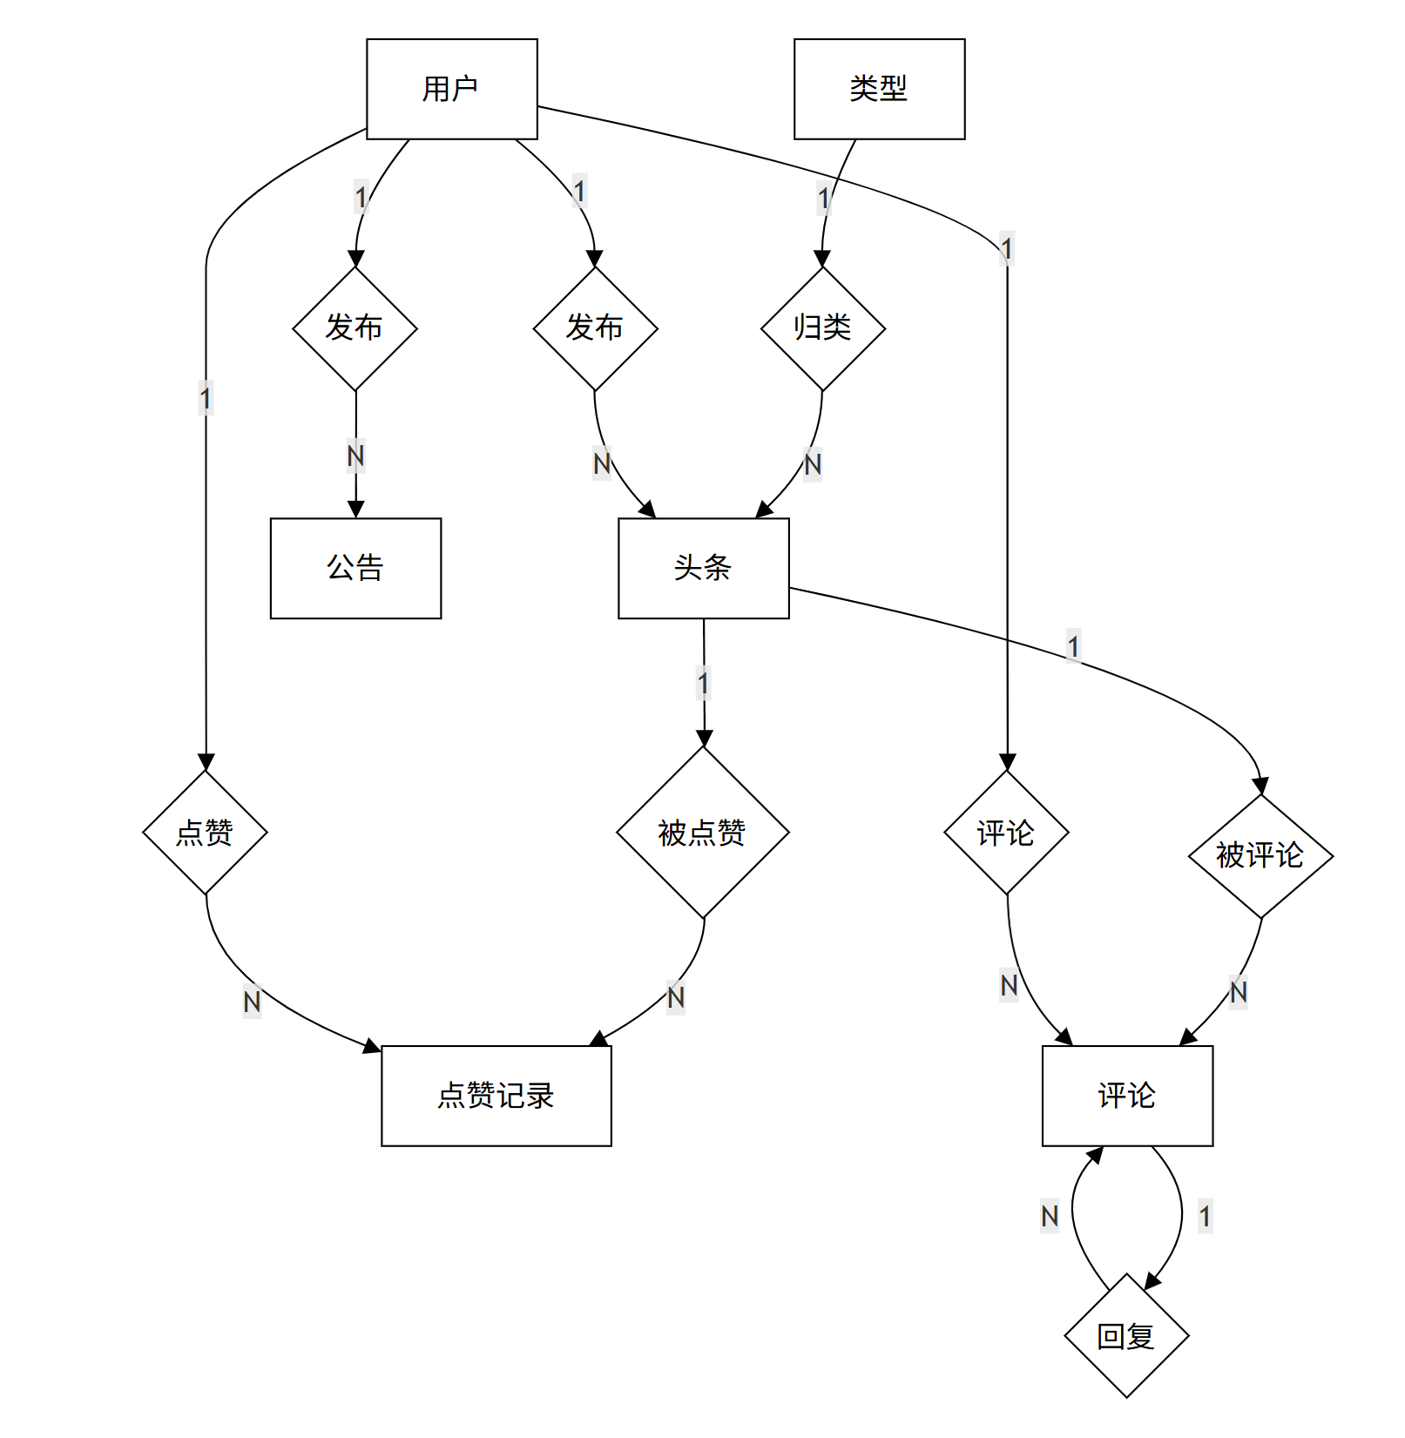
图2.10 系统整体E-R图

2.5.2 数据库逻辑设计
本系统采用本地 db.json 文件完成数据持久化，未引入传统关系型数据库，但为清晰界定领域实体的字段结构、关联约束与业务规则，参照关系数据库范式设计六张逻辑数据表，分别对应用户、头条、类型、点赞记录、评论、公告六大实体。各表通过主键字段唯一标识记录，通过外键建立实体间的关联关系；部分展示类字段采用冗余存储设计，避免查询时频繁联表，适配单机一体化系统的查询性能需求。

- 用户表
存储系统全部注册用户基础信息，区分普通用户与管理员角色；用户名字段设置唯一约束，作为登录账号用于身份校验；role 字段用于控制后台管理面板的访问权限。
表2.3.1用户表
字段名称 | 类型 | 长度 | 主键 | 备注
id | bigint | 20 | 是 | 用户ID
username | varchar | 50 | 否 | 用户名（登陆账号键，唯一）
password | varchar | 255 | 否 | 密码
nickname | varchar | 50 | 否 | 用户昵称
role | varchar | 20 | 否 | 用户角色（user普通用户/admin管理员）
created_at | datetime | - | 否 | 创建时间

- 头条表
保存用户发布的微头条资讯主体内容；关联类型表实现内容分类，关联用户表标记发布作者；冗余存储作者昵称以省去关联查询；维护点赞、浏览、评论三项统计计数字段，用于列表排序与展示；内容修改时自动更新更新时间字段。
表2.3.2 头条表
字段名称 | 类型 | 长度 | 主键 | 备注
id | bigint | 20 | 是 | 头条ID
title | varchar | 255 | 否 | 标题
content | text | - | 否 | 内容
type_id | bigint | 20 | 否 | 类型ID(外键，关联类型表)
author_id | bigint | 20 | 否 | 发布者 ID（外键，关联用户表）
author_name | varchar | 50 | 否 | 作者昵称（冗余存储，避免联表查询）
like_count | int | 11 | 否 | 点赞数
view_count | int | 11 | 否 | 浏览量
comment_count | int | 11 | 否 | 评论数
created_at | datetime | - | 否 | 创建时间
updated_at | datetime | - | 否 | 更新时间
- 类型表
微头条内容分类字典表，由管理员端维护；头条记录通过 type_id 字段关联本表；当存在头条数据引用该类型记录时，禁止删除对应类型，防止产生无类型归属的孤岛数据。
表2.3.3类型表
字段名称 | 类型 | 长度 | 主键 | 备注
id | bigint | 20 | 是 | 类型ID
name | varchar | 50 | 否 | 类型名称

- 点赞记录表
记录用户对头条的点赞行为；联合 headline_id 与 user_id 字段形成唯一约束，保证同一个用户对同一条头条只能点赞一次；删除头条时级联清除本表中对应的全部点赞记录，保持数据一致性。
表2.3.4点赞记录表
字段名称 | 类型 | 长度 | 主键 | 备注
id | bigint | 20 | 是 | 记录 ID
headline_id | bigint | 20 | 否 | 头条 ID（外键，关联头条表）
user_id | bigint | 20 | 否 | 用户 ID（外键，关联用户表）

- 评论表
存储头条下的评论及评论回复数据；通过 parent_id 字段实现两级评论回复结构，取值为 0 代表顶层主评论，非 0 代表回复对应父评论；冗余存储评论者昵称；头条删除时级联删除全部下属评论，删除父评论时同步清理子回复，同时同步更新头条表的评论计数字段。
表2.3.5评论表
字段名称 | 类型 | 长度 | 主键 | 备注
id | bigint | 20 | 是 | 评论 ID
content | varchar | 1000 | 否 | 评论内容
commentator | varchar | 50 | 否 | 评论者昵称（冗余存储）
user_id | bigint | 20 | 否 | 用户 ID（外键，评论发布者）
headline_id | bigint | 20 | 否 | 头条 ID（外键，所属头条）
parent_id | bigint | 20 | 否 | 父评论 ID，0 表示顶级评论（支持两级回复）
created_at | datetime | - | 否 | 创建时间

- 公告表
系统公告数据表，仅管理员可进行新增、修改、删除操作；首页公告栏读取本表数据进行展示；remark 字段用于管理员内部备注，不对普通用户前端展示。
表2.3.6 公告表
字段名称 | 类型 | 长度 | 主键 | 备注
id | bigint | 20 | 是 | 公告 ID
title | varchar | 255 | 否 | 标题
content | text | - | 否 | 内容
remark | varchar | 255 | 否 | 备注
created_at | datetime | - | 否 | 创建时间

2.6 界面设计
界面遵循网页应用的通用习惯：顶部导航栏常驻用户身份与主要入口，内容区随路由切换；列表、表单、分页等控件风格全站统一；操作反馈以消息提示呈现，删除类操作二次确认。登录页同时承载注册表单并以标签切换，降低入口复杂度；管理面板以分区标签组织六大治理模块，信息密度与操作路径取得平衡。全部界面以响应式数据驱动，条件变化即时刷新。

第三章 系统实现

3.1 开发与运行环境
环境配置为：Windows 11 操作系统；前端基于 Vue 3.5 与 vue-router 4，构建工具为 Vite 5，开发服务监听 5173 端口；服务端为共享 NestJS 应用，监听 3000 端口，运行于 Node.js 20 及以上环境；开发工具为 Visual Studio Code。启动顺序为先服务端后前端，前端经代理访问服务端接口，浏览器访问前端地址即可使用系统。

3.2 前端路由与导航守卫实现
路由是单页应用的调度中枢。系统以七条路由覆盖全部页面，并以路由元信息标注公开性；导航守卫在每次跳转前依据本地令牌统一裁决：未登录访问受保护页面时重定向登录页并携带回跳路径，已登录访问登录页时直接送往首页。实现如下：
const routes = [
{ path: '/login', name: 'login',
component: () => import('./views/Login.vue'),
meta: { public: true } },
{ path: '/', name: 'home', component: () => import('./views/Home.vue') },
{ path: '/admin', name: 'admin',
component: () => import('./views/Admin.vue'),
meta: { admin: true } },
// ……其余路由同理
]

router.beforeEach((to) => {
const token = localStorage.getItem('token');
if (!to.meta.public && !token) {
return { name: 'login', query: { redirect: to.fullPath } };
}
if (to.name === 'login' && token) return { name: 'home' };
});

3.3 请求封装实现
全部网络交互收敛于一个请求函数：自动读取本地令牌并以请求头携带，响应统一按返回码分支——成功返回数据部分，失败抛出携带服务端消息的错误，由调用方统一提示。实现如下：
export async function request(path, { method = 'GET', body } = {}) {
const token = localStorage.getItem('token') || '';
const res = await fetch('/api' + path, {
method,
headers: {
'Content-Type': 'application/json',
...(token ? { Authorization: 'Bearer ' + token } : {}),
},
body: body !== undefined ? JSON.stringify(body) : undefined,
});
let json;
try { json = await res.json(); }
catch { throw new Error('服务器响应异常'); }
if (json.code !== 0) throw new Error(json.msg || '请求失败');
return json.data;
}

export const api = {
get: (path, params) => request(path
+ (params ? '?' + new URLSearchParams(params) : '')),
post: (path, body = {}) => request(path, { method: 'POST', body }),
put: (path, body = {}) => request(path, { method: 'PUT', body }),
del: (path) => request(path, { method: 'DELETE' }),
}

3.4 开发代理配置实现
开发环境下页面与接口分属两个端口，直接跨域访问既受浏览器限制也不利于契约统一。系统以构建工具的代理能力解决：将路径以接口前缀开头的请求同源转发至服务端，浏览器始终认为在与页面同源通信。配置如下：
export default defineConfig({
plugins: [vue()],
server: {
port: 5173,
proxy: {
'/api': {
target: 'http://localhost:3000',
changeOrigin: true,
},
},
},
})

3.5 关键视图实现
七个视图均以组合式语法编写。首页视图维护关键字、类型、排序与页码一组响应式查询条件，条件一变即自动重新请求并局部刷新列表与分页条；详情视图加载时请求浏览计数自增的详情接口并回显点赞状态，评论按时间正序呈现，回复操作以目标评论标识为父级提交；管理面板视图按六大治理模块分区，全部写操作经服务端管理员守卫校验后生效。视图不直接处理令牌与错误，专注呈现逻辑，保持了职责纯净。

3.6 登录态保持实现
登录成功后，令牌与用户摘要写入浏览器本地存储，导航栏据此展示昵称与角色，管理员可见管理入口；此后新开标签页或刷新页面，守卫读取本地令牌即可恢复登录态，无需重复认证。退出登录清除本地存储并跳转登录页，服务端会话随之废弃，重新登录将获得新令牌。

第四章 系统测试

4.1 测试方案
测试以黑盒方法设计，分接口与浏览器流程两级：接口级以请求工具直连服务端，覆盖正常、异常与权限分支；浏览器级按真实用户路径操作页面，重点验证守卫拦截、回跳登录与状态恢复等网页形态特有的行为。系统预置管理员与两个普通用户及种子数据，可直接支撑全部场景。

4.2 功能测试用例
功能用例共十二项，结果见表4.1。
表4.1 功能测试用例与结果
编号 | 验证点 | 操作 | 预期 | 结论
P1 | 未登录拦截 | 直接访问受保护路由 | 重定向登录页并携带回跳 | 通过
P2 | 登录回跳 | 拦截后完成登录 | 自动返回原目标页面 | 通过
P3 | 已登录访问登录页 | 登录态下打开登录页 | 直接跳转首页 | 通过
P4 | 注册校验 | 两次密码不一致 | 提示两次密码不一致 | 通过
P5 | 正常登录 | 管理员默认账户 | 返回令牌，导航显示身份 | 通过
P6 | 信息流检索 | 关键字 + 类型 + 排序组合 | 结果与条件一致且分页正确 | 通过
P7 | 详情互动 | 点赞后刷新页面 | 点赞状态与计数保持 | 通过
P8 | 评论回复 | 回复他人评论 | 两级结构正确呈现 | 通过
P9 | 越权拦截 | 普通用户调用管理接口 | 服务端返回需要管理员权限 | 通过
P10 | 级联删除 | 删除带互动的头条 | 点赞评论同步清空 | 通过
P11 | 类型保护 | 删除有关联的类型 | 拒绝并提示存在头条 | 通过
P12 | 登录态恢复 | 刷新与新标签页 | 登录态保持，无需重登 | 通过

4.3 双防线与数据验证
针对安全防线做专项验证：清除本地令牌伪造前端状态访问受保护页面，页面虽可暂时呈现，但全部接口请求被服务端守卫拒绝，证明第二道防线独立有效；反之仅持有效令牌而绕过前端直接调用接口均可成功，说明服务端防线完备，前端守卫只承担体验职责。数据层面，随机执行点赞与删除组合后比对服务端文件，计数口径与集合规模完全一致，级联删除无孤儿记录。

4.4 测试结论
十二项功能用例全部通过，守卫拦截、回跳机制与权限边界均符合设计；双防线专项验证表明前端与服务端职责分离清晰、安全不依赖单一环节；数据一致性检查无异常。系统达到设计目标，可作为面向多用户的网页版内容社区交付使用。

4.5 测试截图
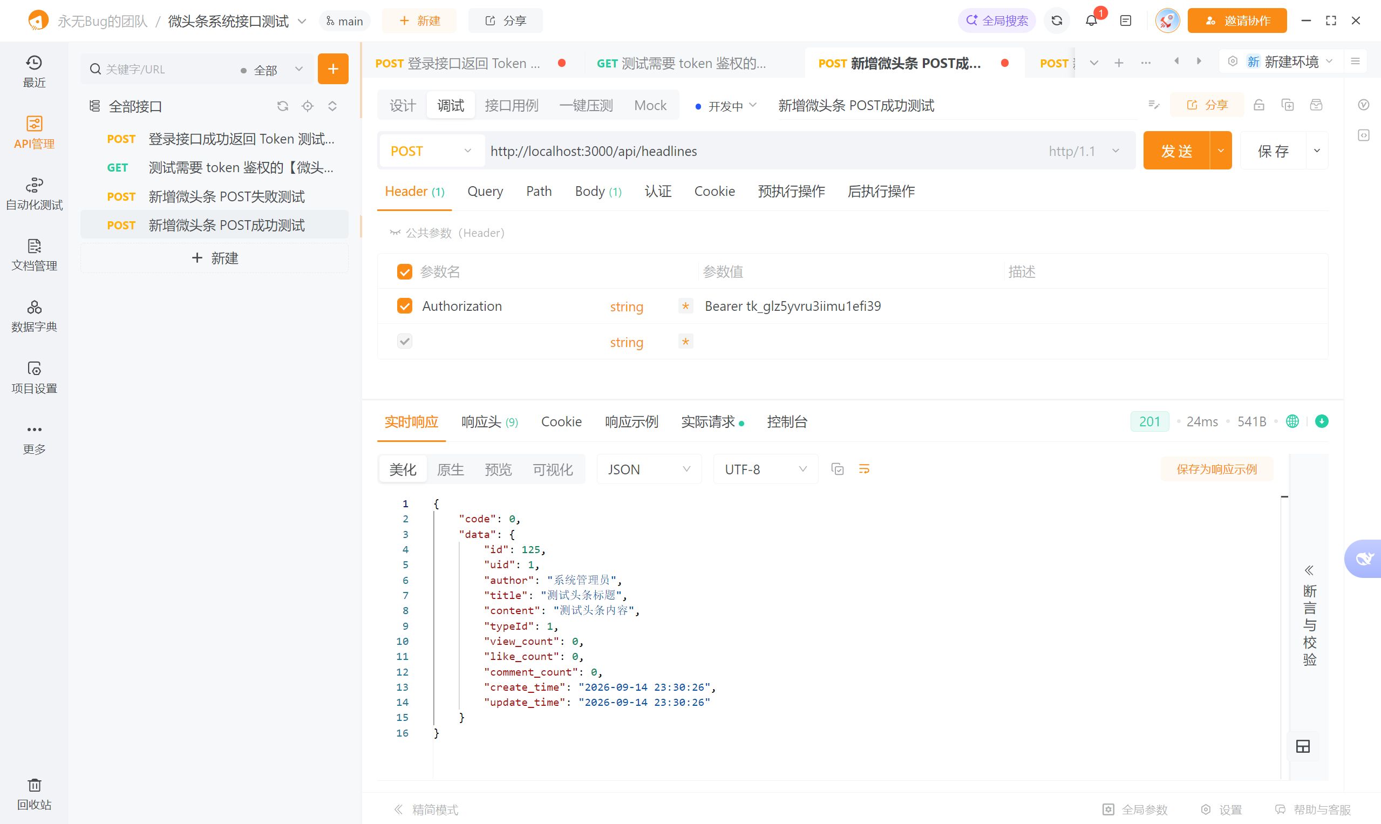
展示在接口测试工具中直接调用 POST /api/headlines 接口新建头条的成功场景。请求头中携带 Authorization: Bearer <token>，服务端登录守卫校验令牌通过后执行创建逻辑。响应状态码为 201，返回体 code 为 0，msg 为“发布成功”，data 中包含新头条的 id、title、content、typeId、authorId、authorName、likeCount、viewCount、commentCount、createdAt、updatedAt 等字段。该用例验证了登录用户发布头条接口在正常参数下能够正确落库并返回完整实体，同时说明服务端对写操作执行了令牌校验，未携带有效令牌时无法完成发布。
图4.1 新建头条接口 POST 成功测试

请求头中 Authorization 为空或使用了无效令牌，服务端登录守卫拦截请求并返回 401 状态码，响应体 code 为 1，msg 为“未登录或登录已过期”。该用例证明服务端守卫对写接口执行了强制校验，即使前端路由守卫被绕过，未授权请求仍无法创建头条，体现了第二道防线的独立有效性。

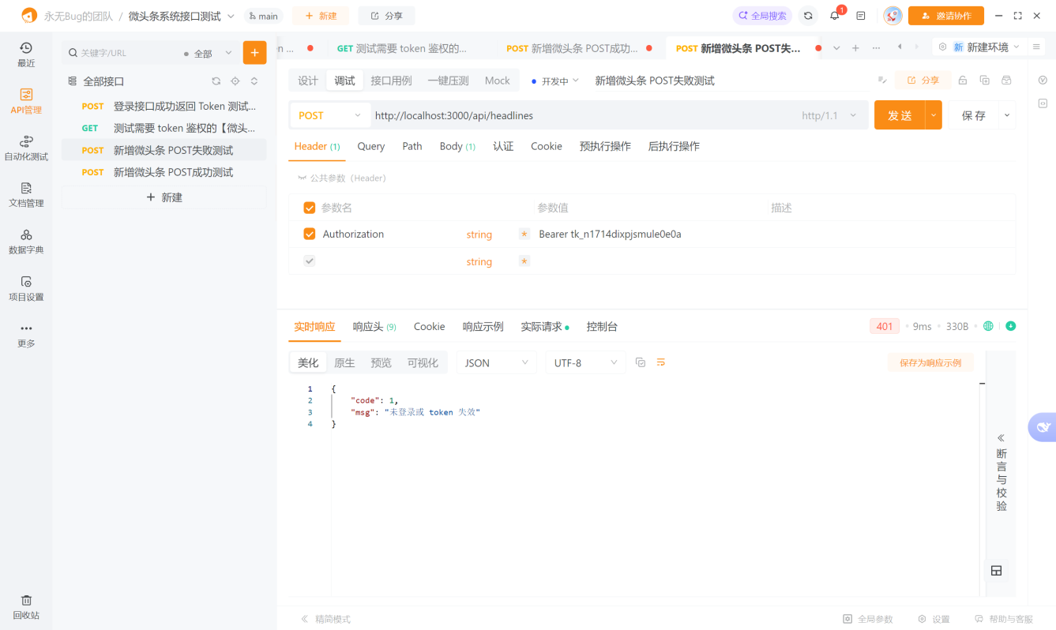
图4.2 新建头条 POST 失败测试
请求通过查询参数传入关键字、类型、排序与分页条件，服务端完成过滤、排序、分页与类型名装配后返回列表数据。响应状态码为 200，code 为 0，data 中包含 list 与 total 等字段，列表项包含标题、作者、类型名、点赞数、浏览量、评论数等展示字段。该用例验证了公开信息流接口在组合检索条件下能够返回与条件一致的结果，并支持分页展示，满足首页信息流浏览需求。
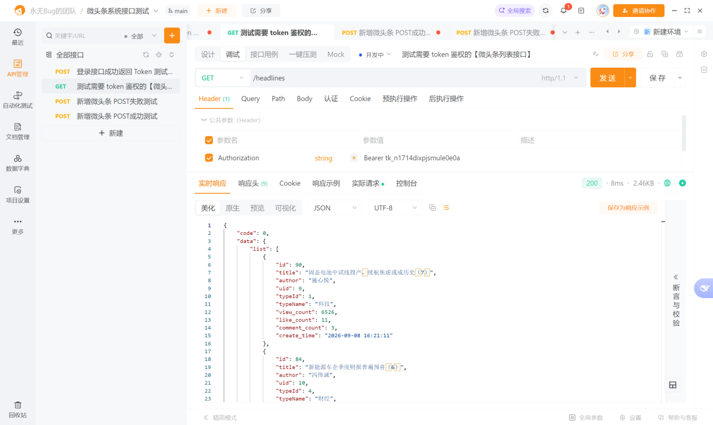
图4.3 头条列表接口 GET 测试

请求体传入用户名与密码，服务端校验通过后签发令牌并返回用户摘要。该用例验证了登录接口在正确凭证下能够正常签发令牌，为后续携带 Bearer 令牌访问受保护接口提供依据。
图4.4 登录接口 POST 成功测试
展示调用 PUT /api/headlines/:id 修改头条时的失败场景。请求中携带的令牌无效或权限不足，服务端守卫或归属校验未通过，返回 401 状态码，响应体 code 为 1，msg 为“未登录或登录已过期”或“无权操作”。该用例说明修改接口不仅要求登录，还会校验当前用户是否为头条作者或管理员，防止越权修改他人内容，体现了服务端对写操作的权限边界控制。
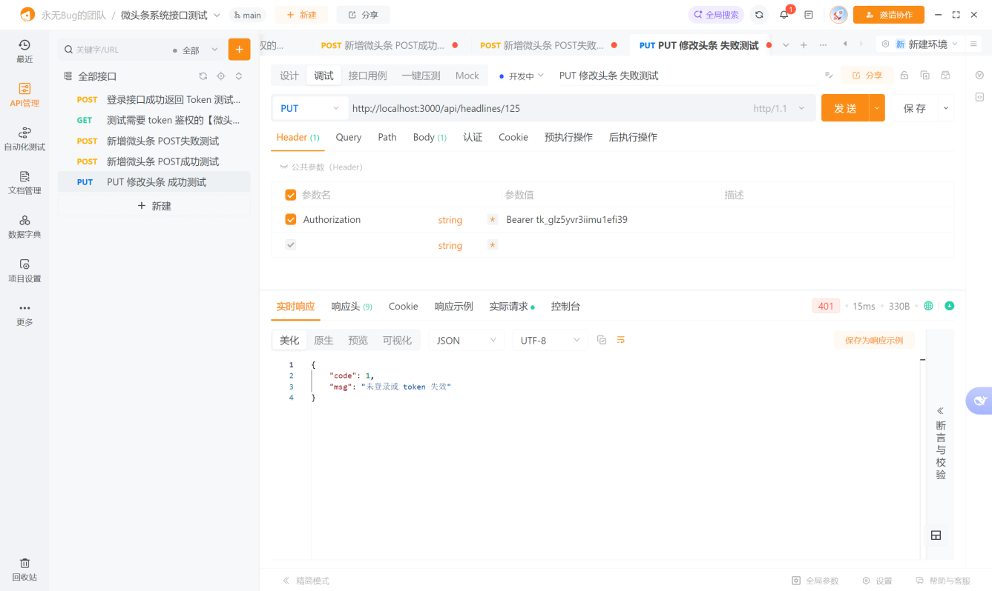
图4.5 修改头条接口 PUT 失败测试
展示调用 PUT修改头条的成功场景。请求头携带有效 Bearer 令牌，请求体传入待修改字段，服务端校验令牌与归属通过后更新记录并返回修改后的实体。该用例验证了作者本人或管理员在合法权限下能够正确修改头条内容，且更新时间字段同步刷新。
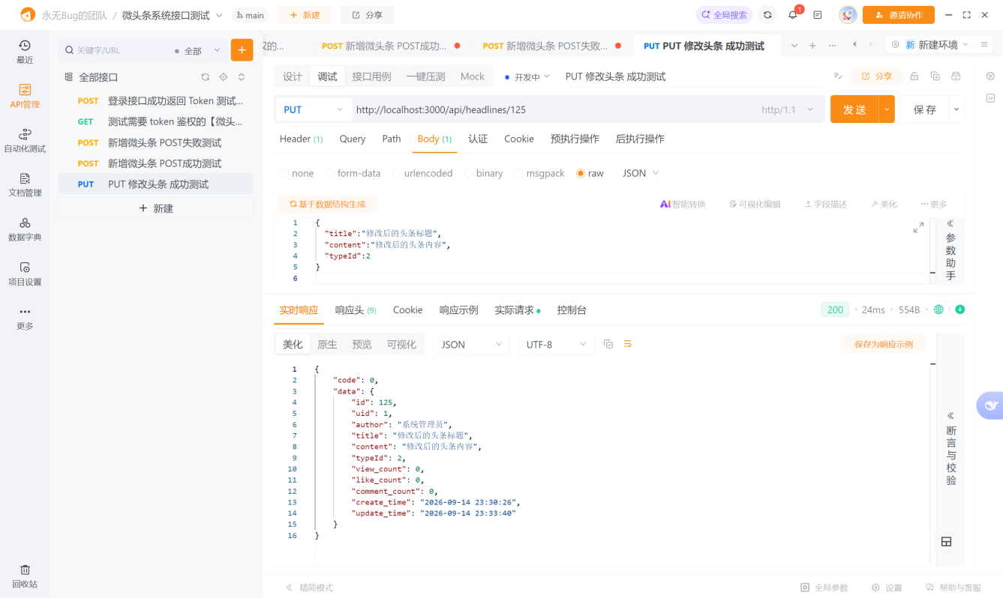
图4.6 修改头条接口 PUT 成功测试
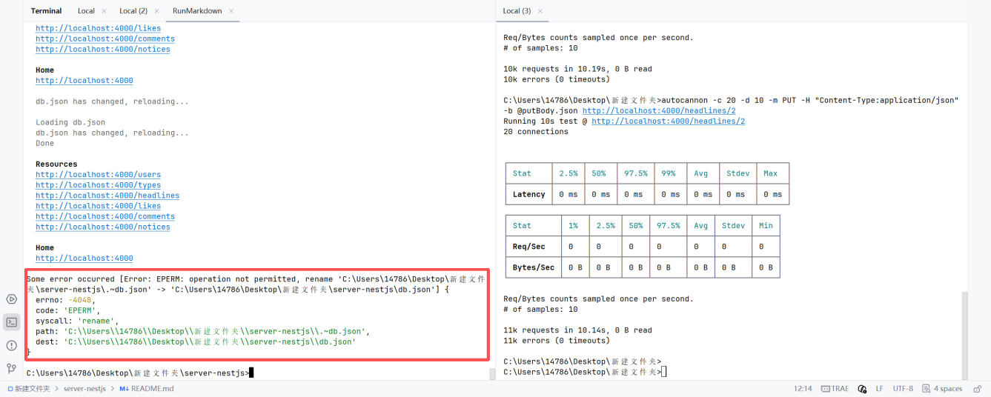
展示使用 autocannon 对写接口进行压力测试时出现的异常情况。右侧终端 发起 PUT 请求，20 个并发连接持续 10 秒；左侧终端记录到 POST /headlines 返回 201，但随后出现 错误。该错误说明在 Windows 环境下，当并发写入量较大时，临时文件原子替换操作被系统或杀毒软件拦截，导致 db.json 无法完成落盘。压力测试暴露出的持久化瓶颈证据，说当前单文件原子写方案在高并发写入场景下存在稳定性风险。

图4.7 写入压力测试异常
展示对 POST进行持续写入压力测试的过程。右侧终端执行 autocannon -c 20 -d 10 -m POST，请求体通过 @postBody.json 传入，20 个并发连接持续 10 秒。左侧终端显示服务端持续返回 POST /headlines 201，响应时间在 78 ms 至 176 ms 之间波动，说明写接口在中等并发下仍能正常响应，但响应时间随写入量增加而上升。统计口径与终端实际请求日志存在差异，或测试过程中部分请求未成功计入。
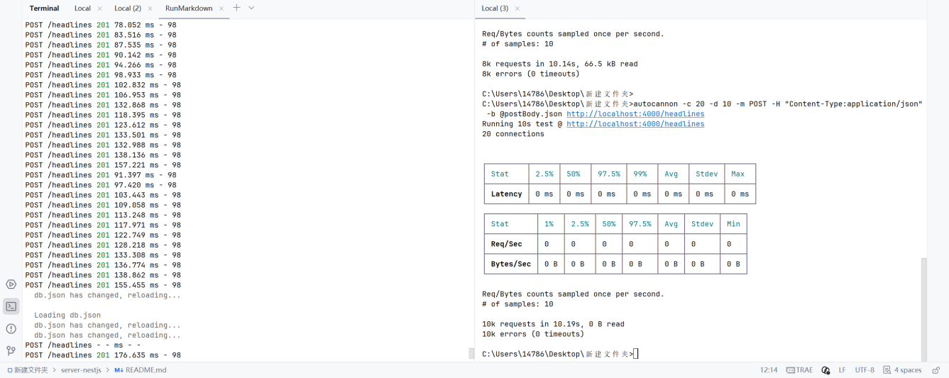
图4.8写入压力测试持续请求

展示对 GET /api/headlines 进行读取压力测试的成功场景。20 个并发连接持续 20 秒。统计表显示：Latency 平均 80.31 ms，2.5% 分位 53 ms，50% 分位 75 ms，97.5% 分位 138 ms，99% 分位 163 ms，最大 207 ms；Req/Sec 平均 247.55，2.5% 分位 149，50% 分位 237，97.5% 分位 307；Bytes/Sec 平均 18.1 MB。左侧终端显示 GET /headlines 200 持续返回，响应时间在 42 ms 至 89 ms 之间。该用例验证了公开列表接口在 20 并发读取下能够稳定返回 200，未出现超时或错误，读取性能满足课程演示与中小规模使用要求。
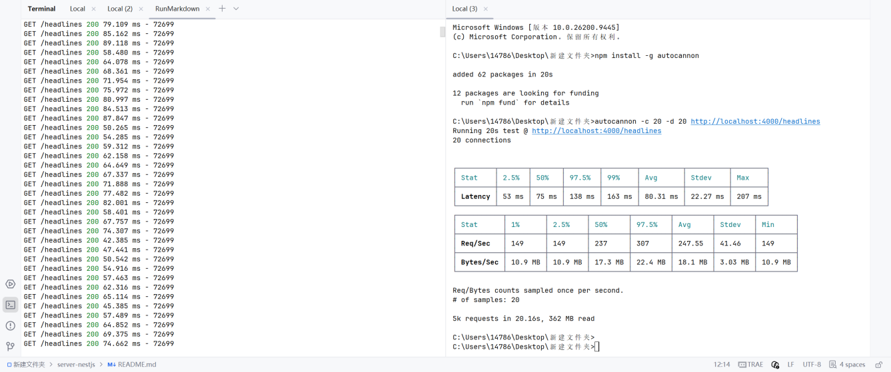
图4.9读取压力测试成功

